Анализ справочной системы «Охрана труда».

Главная страница:

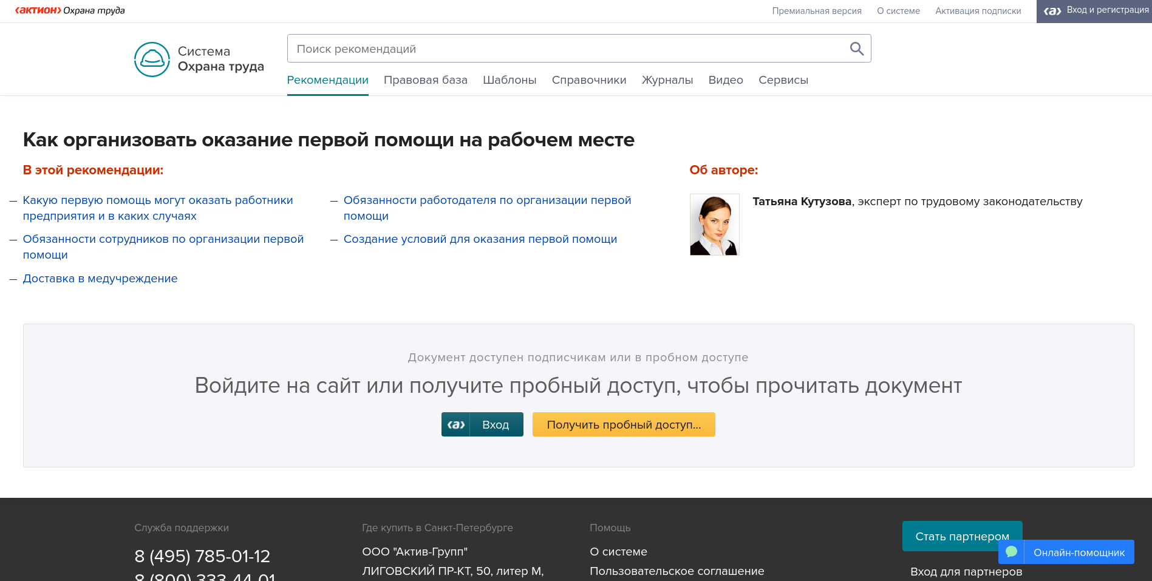

Здесь мы увидеть разделы, которые есть на сайте, но чтобы получить доступ к ним, нужно авторизоваться на сайте. Для этого мы можем нажать на кнопку “Получить пробный доступ…”:

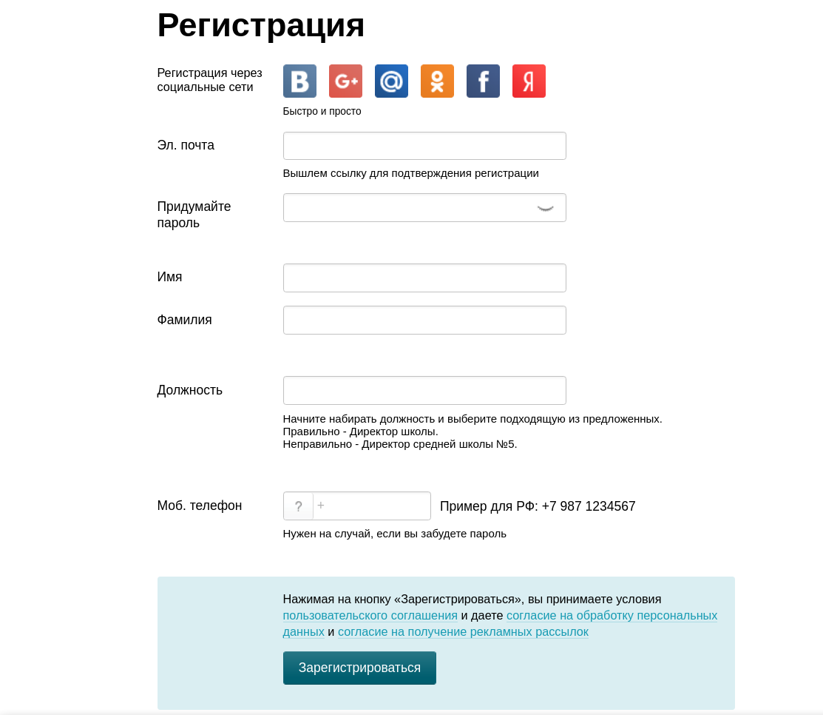

Я зарегистрировался через google-аккаунт.

Далее нас просят ввести должность и телефон:

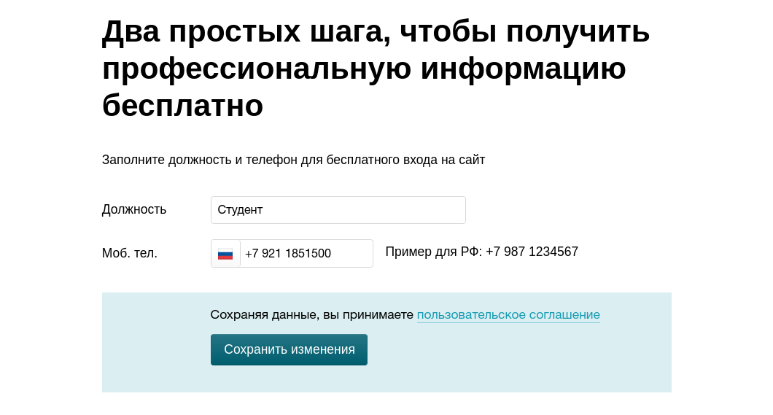

Затем подтверждаем телефон, и получаем полный доступ к сайту на 3 дня.

В системе можно найти все формы и образцы документов, которые могут понадобиться в работе специалисту по охране труда, правовые документы, полный архив журналов по охране труда, включая, «Справочник специалиста по охране труда» и «Охрана труда в вопросах и ответах», обзоры изменений, планы проверок, перечни отчетности и обязательных документов по охране труда, и другая полезная информация в наглядных таблицах, организовать быстрый поиск по Типовым нормам СИЗ, тестировщик для проверки знаний работников по охране труда, удобные расчетчики по охране труда и посещать ежемесячные онлайн-семинары возможностью задать вопрос лектору.